**COMMUNIQUÉ DE PRESSE**

**CULTURE**

**AIGUES-MORTES**

**EXPOSITION**

***Peinture – sculpture -photographie***

**Du 17 mai au 1er juin 2025**

Chapelle des Capucins

Place Saint-Louis

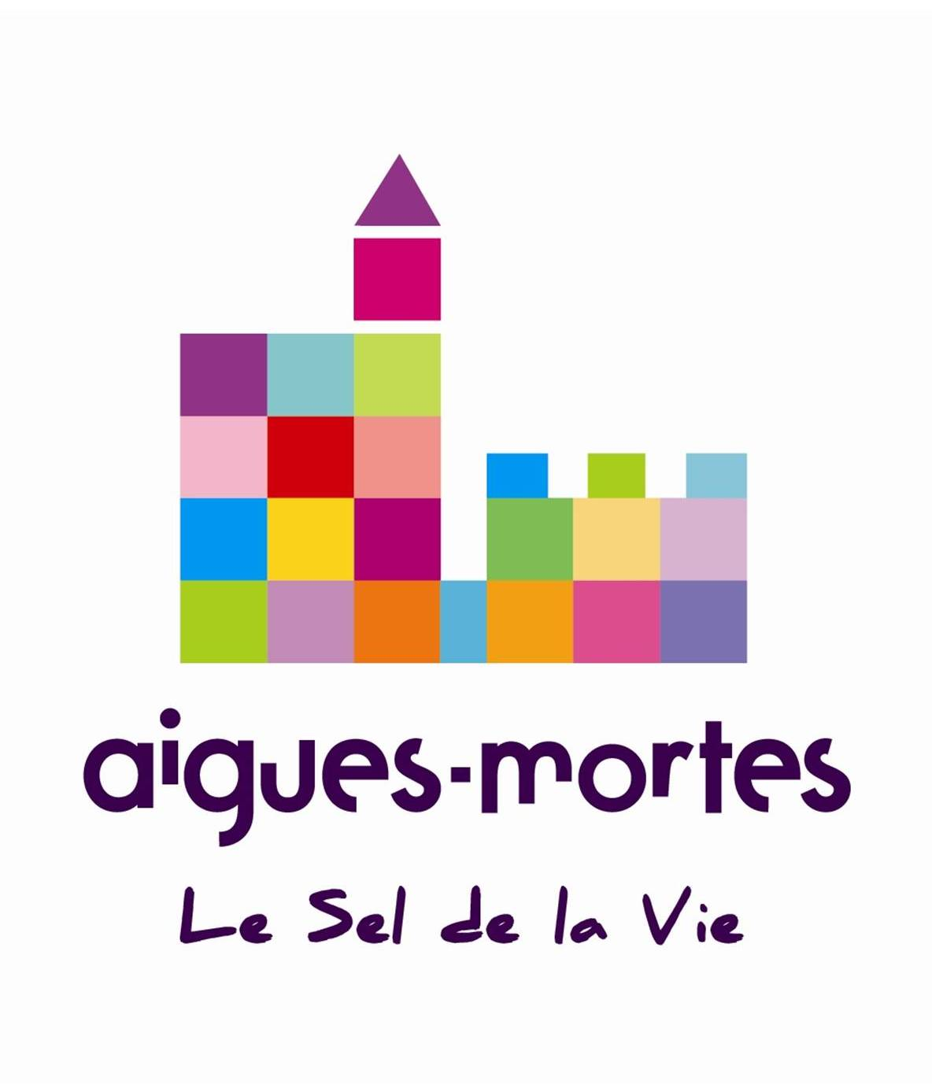

**Steve McCURRY,** *photographie* **- Zeno ROSSI,** *peinture* **- Terenzio EUSEBI,** *sculpture,* **Fabrizio LAVAGNA,** *peinture* **- Paolo ANNIBALI,** *sculpture,*

**Omar Galliani,** *peinture* **- Bruno CECCOBELLI, *peinture - sculpture***

**Gigino FALCONI,** *peinture* **- Silvio** **Mastrodascio,** *sculpture*

**Steve McCURRY,** est né en 1950 dans une petite banlieue de Philadelphie, en Pennsylvanie. Il a fréquenté le *Marple Newtown High School* dans le comté de Delaware, puis s'est inscrit à la *Penn State University* pour étudier la photographie et le cinéma, il a ensuite obtenu un baccalauréat en théâtre en 1974. Il s'est beaucoup intéressé à la photographie lorsqu'il a commencé à photographier pour le journal de Penn State : *The Daily Collegian.*

McCurry a ensuite continué à photographier les conflits internationaux, notamment les guerres en Iran-Irak, au Liban, au Cambodge, aux Philippines, en Afghanistan et la guerre du Golfe. Le travail de McCurry a été présenté dans des magazines du monde entier et il contribue fréquemment au magazine *National Geographic*.

Steve MacCurry est connu aussi pour son cliché emblématique ***Afghan******Girl***, un portrait photographique d'une jeune femme afghane nommée Sharbat Gula.

**Zeno Rossi**, directeur et fondateur de la Frida Art Academy, une des émanations de la F.RI.D.A. (Artistic Discipline Research Foundation) est le créateur et conservateur du Sparti Award. Il s'est formé dans l'univers du premier street art des années 80 et dans celui de la bande dessinée. Actuel collaborateur du magazine Frigidaire, il a un passé de directeur artistique pour certaines marques du marché de la mode et est actuellement responsable de la communication mondiale d'une marque alimentaire. Au fil des années, il se consacre aux productions vidéo, aux installations, au *Land Art* et fonde le *collectif Frida* qui s'occupe d'interventions dans le monde de l'art social et environnemental.

Les œuvres de **Terenzio EUSEBI** représentent parfaitement un espace humain dans lequel la présence anthropologique laisse des traces peu apparentes, mais très fortes.

L'œuvre d'Eusebi est un lieu d'architecture, de formes qui n'ont pas de preuve définitive, il procède de la même manière, il se développe de manière presque organique comme un projet utopique.

Il n’y a pas de valeurs constructives à valoriser, pas de géométries à souder dans la recherche d'une perfection structurelle, mais tout est tenu par une nécessité intime, par une volonté des formes d'adhérer à un projet non déclaré.

Dans les œuvres de **Fabrizio LAVAGNA**, l'art s'écoule dans les réalisations qui mélangent les corps féminins élégants aux matériaux d'usage courant, en créant des paradoxes d'impact esthétique.

Au cours de sa carrière, l'artiste a expérimenté différentes techniques et différents types de matériaux, à partir de simples draps de coton brut, à travers le jeans d'occasion, ou des morceaux de pneus usagés. Lavagna apporte l'art à sa dimension plus réel, où l'auto-référentialité qui caractérise l'art contemporain est laissée de côté au profit de l'immédiateté qui caractérise l'ensemble de sa production artistique.

**Paolo ANNIBALI** est né en 1958 à San Benedetto del Tronto, où il vit et travaille comme professeur d'histoire de l'art au lycée scientifique de la ville. En tant que sculpteur, outre de nombreuses expositions personnelles et collectives, il se consacre à la création d'œuvres d'art sacrées et publiques dans des contextes architecturaux et urbains.

**Omar GALLIANI** est né en 1954 à Montecchio Emilia, il est diplômé de l'Académie des Beaux-Arts de Bologne et professeur de peinture à l'Académie des Beaux-Arts de Brera.

En 1979, invité par Luciano Francalanci pour la section Italie, il reçoit le Prix *Faber Castell* à la Triennale Internationale de Dessin à la Kunsthalle de Nuremberg.

**Bruno CECCOBELLI** est un [peintre](https://fr.wikipedia.org/wiki/Liste_de_peintres_italiens) et sculpteur italien. Il réside et travaille à [Todi](https://fr.wikipedia.org/wiki/Todi), en Italie. Ceccobelli est l'un des six artistes de la *Nuova Scuola Romana* ou *Scuola di San Lorenzo*, un mouvement artistique issu des mouvements [*Arte povera*](https://fr.wikipedia.org/wiki/Arte_povera) et [*Transavanguardia*](https://fr.wikipedia.org/wiki/Trans-avant-garde)de la fin du xxe siècle.

**Gigino FALCONI** est né à Giulianova (Teramo) et a commencé à peindre à seize ans, tout en fréquentant *l'Institut Technique des Comptables*, où il a obtenu son diplôme en 1952.

En 1954, il a obtenu son diplôme d'études secondaires à l'École des Beaux-Arts de Pescara.

L'année suivante, remportant le concours de la *Chaire de dessin*, il assume le rôle d'enseignant dans un collège de Giulianova, activité qu'il abandonne définitivement en 1975 pour se consacrer entièrement à la peinture.

**Silvio MASTRODASCIO** est né à Cerqueto (Teramo). Il est diplômé du lycée de Teramo en 1964 et la même année, il s'inscrit à l'Université de Rome, qu'il fréquente jusqu'en 1966. Dans les années 1970, il s'installe à Toronto, au Canada, pour des raisons professionnelles. Il oriente d'abord ses intérêts artistiques vers la peinture, préférant ensuite les arts plastiques. Le thème central de sa sculpture est la figure féminine.

En 1978, il organise sa première exposition personnelle sous le patronage de l'Institut de la culture italienne de Toronto et présente ses créations au Pavillon italien *Terre des hommes* à Montréal.

**Entrée libre : Tous les jours : 10h – 18h30**

**Renseignements : Office de Tourisme :** [www.ot-aiguesmortes.com](http://www.ot-aiguesmortes.com)  **: 04 66 53 73 00**

*Mairie - Hôtel de Ville – Place Saint-Louis 30220 AIGUES-MORTES 04 66 73 90 90 contact@ville-aigues-mortes.fr*